CIRUGÍA MÍNIMAMENTE INVASIVA

La cirugía mínimamente invasiva (CMI) ha sido considerada una seria alternativa al acceso estándar mediante esternotomía media (incisión del esternón). La filosofía de la cirugía cardiaca mínimamente invasiva es poder realizar las operaciones de corazón con menor agresión quirúrgica, pero manteniendo la seguridad y la eficacia del procedimiento.

La incisión tradicional de la cirugía cardiaca (esternotomía media completa) mide entre 15-25 cm. Con la cirugía mínimamente invasiva, podemos operar la válvula aórtica por una incisión de 6-8 cm (mini-esternotomía) y la válvula mitral a través de una pequeña incisión de (5-6 cm) en el costado derecho del pecho.

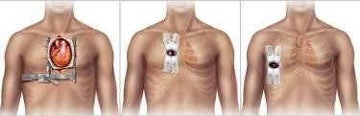
Esternotomía media Cirugía mínimamente invasiva

Este tipo de operaciones de mínimo acceso a través de una incisión pequeña precisa el empleo de instrumentos especiales, diseñados específicamente para este tipo de intervención.
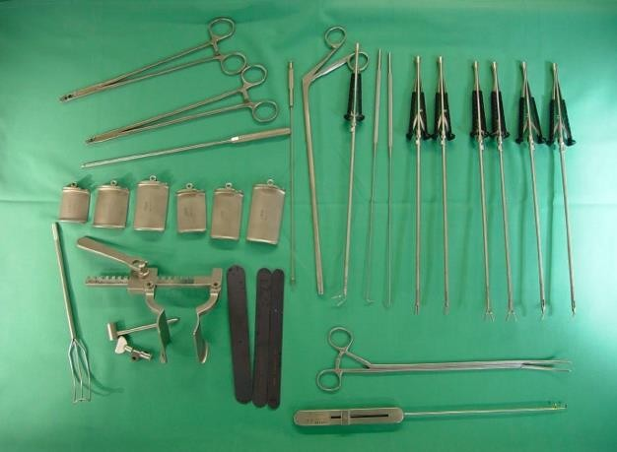

Este acceso es particularmente útil por sus ventajas cosméticas y puede ser realizado para patologías valvulares aórticas, mitrales, aorta ascendente, tricúspides, comunicaciones interauriculares y mixomas auriculares.

Aunque en la gran mayoría de los pacientes puede realizarse este acceso, existen contraindicaciones relativas para la cirugía mínimamente invasiva como pueden ser: necesidad de realizar bypass coronarios, toracotomías previas con un pulmón derecho adherido a la caja torácica, calcificación severa del anillo mitral y aorta ascendente dilatada de más de 4.5 cm de diámetro.
En cualquier caso, cada paciente debe ser valorado de manera individual y aconsejado por su cirujano sobre sus diferentes opciones.

BENEFICIOS DE LA CIRUGÍA MÍONIMAMENTE INVASIVA

Los principales beneficios de la cirugía de mínimo acceso son:

- Menor riesgo de infección.
- Menor sangrado y transfusión postoperatoria.
- Menor estancia en UCI y hospitalaria.
- Recuperación e incorporación precoz a la vida activa.
- Mejores resultados cosméticos por una cicatriz más pequeña.

Es fundamental informar de manera correcta al paciente sobre que los riesgos asociados a esta técnica son similares al acceso mediante esternotomía media, específicamente a nivel de infartos perioperatorios, accidentes cerebrovasculares y sangrado. Además, se debe insistir en la posibilidad de reconversión a esternotomía media en caso de complicaciones.

